باسمه‌تعالی

راهنمای تکمیلی داوطلبان شرکت‌کننده در آزمون دکتری تخصصی Ph.D و دکتری پژوهشی رشته‌های علوم پایۀ پزشکی، بهداشت و تخصصی، دندانپزشکی و داروسازی سال تحصیلی ١٤٠2 در دانشگاه علوم پزشکی اراک

باسمه‌تعالی
راهنمای تکمیلی داوطلبان شرکت‌کننده در آزمون دکتری تخصصی Ph.D و دکتری پژوهشی رشته‌های علوم پایۀ پزشکی، بهداشت و تخصصی، دندانپزشکی و داروسازی سال تحصیلی ١٤٠2 در دانشگاه علوم پزشکی اراک
ضمن آرزوی توفیق الهی و موفقیت برای تمامی داوطلبان گرامی، توجه شما را به نکات زیر جلب می‌نماید:
- برای شرکت در جلسه آزمون و با در نظر گرفتن شرایط ناشی از شیوع بیماری کرونا، همراه داشتن کارت ورود به جلسه، کارت ملی یا شناسنامه عکس‌دار، یک قطعه عکس 4*3، مداد مشکی نرم، مدادتراش، پاک‌کن و سنجاق (جهت الصاق کارت به سینه) الزامی است. لازم به ذکر است تبادل هرگونه وسایل، حتی لوازم‌التحریر در طول جلسۀ آزمون ممنوع است.
- داوطلب باید پس از استقرار در صندلی خود بلافاصله کارت ورود به جلسه را به سینه خود الصاق کند.
- در صورت حضور فرد دیگری به‌جای داوطلب اصلی در جلسه آزمون، فرد جایگزین به مراجع قضایی معرفی می‌شود و با شخص داوطلب نیز مطابق مقررات برخورد خواهد شد.
- خارج کردن اوراق امتحانی (از قبیل پرسش‌نامه و پاسخ‌نامه) قبل از پایان آزمون ممنوع بوده و تخلف محسوب می‌شود و با فرد متخلف برابر قانون رسیدگی به تخلفات و جرائم در آزمون‌های سراسری رفتار خواهد شد.
- انجام هرگونه عملی که منجر به ایجاد بی‌نظمی در حوزه برگزاری آزمون شود تخلف محسوب شده و با فرد خاطی برخورد خواهد شد.
- ورود فرد همراه داوطلب، به حوزه امتحانی اکیداً ممنوع است.
- دانشگاه تعهدی در مورد تأمین پارکینگ اتومبیل و غذا (ناهار) داوطلبان ندارد.
- داوطلبان از هرگونه تجمع در محوطه محل برگزاری آزمون در قبل و بعد از آزمون اکیداً خودداری کنند.
تذکر مهم:
داوطلبان برای کسب اطلاعات بیشتر به سایت اینترنتی مرکز سنجش آموزش پزشکی مراجعه کنند. مسئولان برگزاری آزمون در دانشگاه از طریق شماره تلفن‌های 34173463 -086 آمادۀ پاسخ‌گویی و ارائۀ اطلاعات بیشتر به داوطلبان هستند.
آدرس محل برگزاری آزمون دکترای تخصصی سال 1402 در دانشگاه علوم پزشکی اراک: اراک، سردشت، میدان بسیج، جنب بیمارستان حضرت امیرالمؤمنین (ع)، مجتمع دانشگاهی پیامبر اعظم (ص)، ساختمان امام محمد باقر (ع) یا ساختمان جدید کلاس‌ها.
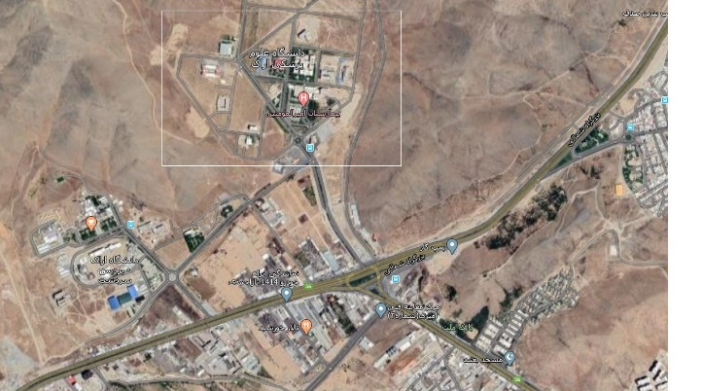
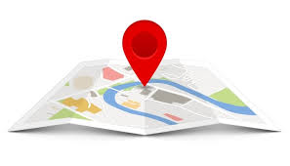
موقعیت مکانی محل آزمون
لطفاً اینجا کلیک نمایید

